КАЗАХСКИЙ НАЦИОНАЛЬНЫЙ УНИВЕРСИТЕТ им. аль-Фараби
Факультет Биологии и биотехнологии
Кафедра биотехнологии

Образовательная программа по специальности «5В070100-Биотехнология»

АМP4309 «Антибиотики микробного происхождения»

Лекция 1.
Антагонизм в мире микроорганизмов и образование антибиотических веществ.
Учение (наука) об антибиотиках - сравнительно молодая синтетическая ветвь современного естествознания. Прошло немногим более 60 лет с того времени, когда впервые в 1940 г. был получен в кристаллическом виде замечательный химиотерапевтический препарат микробного происхождения - п е н и ц и л л и н, открывший эру антибиотиков.
АНТАГОНИЗМ В МИРЕ МИКРООРГАНИЗМОВ - Антагонизм широко распространен среди различных групп микроорганизмов. Его можно обнаружить у бактерий, грибов, водорослей и других групп. В зависимости от наследственных особенностей, а также различных экологических факторов и условий культивирования микроорганизмы могут проявлять антагонистические свойства по отношению к другим организмам. Это явление широко распространено в природе.
«Пассивный» антагонизм. К этой группе следует отнести: 1) антагонизм, складывающийся при совместном развитии разных видов, нуждающихся в одних и тех же питательных веществах; 2) насильственный антагонизм. 1. Антагонизм, обусловленный использованием разными организмами, совместно развивающимися, одних и тех же питательных веществ. При этом преимущественное положение в развитии будет у того микроорганизма, скорость роста которого выше скорости роста других организмов, его окружающих. Так, при одновременном высеве бактерий и актиномицетов на субстрат, вещества которого в равной степени необходимы для развития того и другого организма, и при условии, что эти вещества находятся в ограниченном количестве, бактерии, как организмы с более высоким темпом роста, овладевают субстратом быстрее и не дают возможности развиваться актиномицетам.
«Активный» антагонизм. В эту группу следует включить взаимоотношения, обусловленные: 1) образованием микробами органических кислот, спиртов или других продуктов обмена в результате использования отдельных компонентов субстрата; 2) выработкой и вьщелением в окружающую среду антибиотических веществ.
Классификация антибиотиков.
I. КЛАССИФИКАЦИЯ АНТИБИОТИКОВ ПО БИОЛОГИЧЕСКОМУ ПРОИСХОЖДЕНИЮ
1. Антибиотики, вырабатываемые микроорганизмами, относящимися к эубактериям.
2. Антибиотики, образуемые несовершенными грибами.
3. Антибиотики, образуемые грибами, относящимися к классам базидиомицетов и аскомицетов.
4. Антибиотики, образуемые лишайниками, водорослями и низшими растениями.
5. Антибиотики, образуемые высшими растениями: 6. Антибиотики животного происхождения.
II. КЛАССИФИКАЦИЯ АНТИБИОТИКОВ ПО МЕХАНИЗМУ БИОЛОГИЧЕСКОГО ДЕЙСТВИЯ
1. Антибиотики, ингибирующие синтез клеточной стенки (пенициллины, цефалоспорины, бацитрацин, ванкомицин, D-циклосерин).
2. Антибиотики, нарушающие функции мембран (альбомицин, аскозин, грамицидины, кандицидины, нистатин, трихомицин, эндомицин и др.).
3. Антибиотики, избирательно подавляющие синтез (обмен) нуклеиновых кислот:
4. Антибиотики - ингибиторы синтеза пуринов и пиримидинов (азасерин, декоинин, саркомицин и др.).
5. Антибиотики, подавляющие синтез белка (бацитрицин, виомицин, аминогликозиды, метимицин, эритромицин, тетрациклины, хлорамфеникол и др.).
6. Антибиотики - ингибиторы дыхания (антимицины, олигомицины, патулин, пиоцианин, усниновая кислота и др.).
7. Антибиотики - ингибиторы окислительного фосфорилирования (валиномицин, грамицидины, колицины, олигомицин, тироцидин и др.).
8. Антибиотики, обладающие антиметаболитными свойствами (пуромицин, хадацидин, D-циклосерин, ацидомицин и др.). 33
9. Антибиотики-иммуномодуляторы (циклоспорины, актиномицины С и D, оливомицин, брунеомицин, рубомицин, спергуалин и др.).
III. КЛАССИФИКАЦИЯ АНТИБИОТИКОВ ПО СПЕКТРУ БИОЛОГИЧЕСКОГО ДЕЙСТВИЯ Условно все важнейшие в практическом отношении антибиотики можно разделить на несколько групп.
1. Противобактериальные антибиотики узкого спектра действия, активные преимущественно в отношении грамположительных организмов.
2. Противобактериальные антибиотики широкого спектра действия.
3. Противотуберкулезные антибиотики.
4. Противогрибные антибиотики.
5. Противоопухолевые антибиотики.
6. Противоамебные и противомалярийные антибиотики.
IV. КЛАССИФИКАЦИЯ АНТИБИОТИКОВ ПО ИХ ХИМИЧЕСКОМУ СТРОЕНИЮ
Вопросы для самоконтроля
1. Определите формы микробного антагонизма.
2. Каковы объективные причины поиска и изучения новых антибиотиков?
3. Дайте определение понятия «пробиотию».
1. Дайте определение понятия «антибиотик».
2. Почему нельзя относить антибиотики к метаболитам микроорганизмов?
3. Каковы единицы биологической активности антибиотиков?
4. Что такое антибиотическая продуктивность микроорганизмов?
5. Изложите принципы классификации антибиотиков.

Лекция 2.
Условия культивирования микроорганизмов продуцентов и их антибиотическая активность
К числу наиболее существенных факторов, оказывающих влияние на проявление антибиотических свойств микроорганизмов, вьщеленных из природных источников, относятся состав среды, ее активная кислотность, окислительно- восстановительные условия, температура культивирования, методы совместного выращивания двух или большего числа видов микроорганизмов и т.д., иными словами, весь сложный комплекс условий культивирования микроорганизмов.
Понятие «среда для культивирования» включает не только определенный качественный и количественный состав компонентов или отдельных элементов, необходимых для конструктивного и энергетического обмена организма (источники азота, углерода, фосфора, ряда микроэлементов, витамины и ростовые вещества), но и физико-химические и физические факторы (активная кислотность, окислительно-восстановительный потенциал, температура, аэрация и др.). По характеристике состава все среды для культивирования микроорганизмов, используемые в микробиологической практике, можно разделить на две основные группы: натуральные среды неопределенного состава и синтетические среды*, а по физическому состоянию - на три группы: твердые (приготовленные с агаром, желатин ой или на кремниевых пластинках), жидкие и сыпучие (увлажненные отруби, зерно).
Качественная характеристика компонентов среды При культивировании организмов в целях выяснения их антибиотических свойств важное значение имеет качественная характеристика отдельных компонентов среды. Под этой характеристикой имеют в виду форму основных соединений, в которой они используются. Например, азот может применяться в среде в окисленной (N02-, N03-) или в восстановленной (NH/, -NH2) формах. Источники углерода также могут быть различными: органические кислоты, спирты, сахара и полисахариды, сочетания различных углеродсодержащих соединений и особенно сахаров, спиртов с органическими кислотами (молочной, пропионовой, пировиноградной и др.).
Источники азота Источники азота оказывают важное влияние на образование антибиотических веществ микроорганизмами. На средах с одними источниками азота организмы могут хорошо развиваться, но в данных условиях не синтезируют антибиотик. Например, продуцент антиопухолевого антибиотика аурантина S. chrysomallus хорошо развивается на среде, содержащей в качестве единственного источника азота пептон, но при этом не образует антибиотика.
Количественное соотношение источников углерода и азота в среде Важное значение для развития организмов и образования ими антибиотиков имеет количественное соотношение источников углерода и азота, содержащихся в среде. Установлено, что для наиболее благоприятного развития микроорганизма в среде соотношение между углеродом и азотом должно быть примерно 20 : 1 (С: N = 20) Однако такое соотношение углерода и азота не всегда благоприятно для образования антибиотика. Далеко не во всех случаях биосинтез антибиотика происходит 71 пропорционально накоплению биомассы микроба.
Источники минерального питания и их роль в развитии микроорганизмов
Макро- и микроэлементы играют важную роль в жизнедеятельности микроорганизмов. Многие из них входят в состав цитоплазмы микробной клетки в качестве составных частей некоторых ферментов, другие элементы выступают как компоненты, регулирующие осмотическое давление или изменяющие гидрофильность цитоплазмы клеток.
ВЛИЯНИЕ рН СРЕДЫ Активная кислотность (рН) среды существенно влияет на развитие микроорганизмов, на характер их обмена и, следовательно, на процесс образования антибиотиков. Это может быть как непосредственное влияние ионов водорода или гидроксильных ионов на клетку, так и косвенное воздействие через изменение степени диссоциации веществ субстрата. Изменения р Н среды заметно сказываются на активности ферментов микроорганизмов, состоянии промежуточных продуктов, их диссоциации, растворимости и т.д. Таким образом, изменение активной кислотности среды значительно воздействует на выход конечных продуктов метаболизма микроорганизмов.
ТЕМПЕРАТУРА Нормальное развитие микроорганизмов и образование ими антибиотических веществ происходит при определенной температуре.
АЭРАЦИЯ Аэрация - один из существенных факторов культивирования, определяющих характер развития микроорганизмов и их биосинтетическую активность.
Образование антибиотиков иммобилизованными клетками микроорганизмов. Иммобилизация клеток микроорганизмов в лабораторных и производственных условиях осуществляется в основном тремя методами.
1. Физические методы основаны на факторах, связанных с действием электростатических сил и силы поверхностного натяжения. Наиболее характерный способ закрепления клеток - адсорбция их на определенном носителе.
2. Химические методы иммобилизации клеток базируются на использовании бифункциональных реагентов для прикрепления клеток к носителю либо на смешивании клеток между собой, в результате чего образуются бактериальные пленки или определенные конгломераты. При иммобилизации химическими методами используется способ ковалентного связывания клеток с силикагелем, активированным хлоридом хрома или титана; применяется метод закрепления клеток на желатиноподобном матриксе гидроокисей титана и циркония.
3. Механические методы иммобилизации основаны на включении микробных клеток в различные гели, мембраны. 94 При выборе метода иммобилизации клеток необходимо учитывать характер влияния применяемого способа на жизнедеятельность микроорганизмов.

Вопросы для самоконтроля
1. Какие важнейшие условия необходимы для образования микроорганизмами антибиотических веществ?
2. Характеристика сред для культивирования микроорганизмов и их роль в образовании антибиотиков.
3. Роль источников углерода, азота и других компонентов сред в образовании антибиотиков.
4. Микроэлементы и их роль в образовании антибиотиков.
5. Влияние физических и физико-химических факторов на процесс образования антибиотиков.
6. Двухфазный характер развития микроорганизмов и процесс биосинтеза антибиотиков.
7. Какова роль совместного культивирования микроорганизмов в процессе биосинтеза антибиотиков? Приведите примеры.
8. Какова возможность образования антибиотиков иммобилизованными клетками?

Лекция 2.
Значение антибиотиков в жизнедеятельности организмов, продуцирующих эти биологически активные вещества.
Основные механизмы защиты микроорганизмов от собственных антибиотиков. Продуценты антибиотических веществ в процессе эволюции выработали механизмы защиты от действия образуемых ими мощных биологически активных продуктов жизнедеятельности. Вместе с тем антибиотики, находясь в клетках продуцента или вне их, могут оказывать определенное воздействие на процессы метаболизма собственного продуцента.
Роль отдельных антибиотиков в жизнедеятельности собственных продуцентов.
Итоги рассмотрения влияния антибиотиков на различные стороны жизнедеятельности собственных продуцентов, можно суммировать использованные материалы В. Бетина (1983), а также наши и другие литературные данные следующим образом:
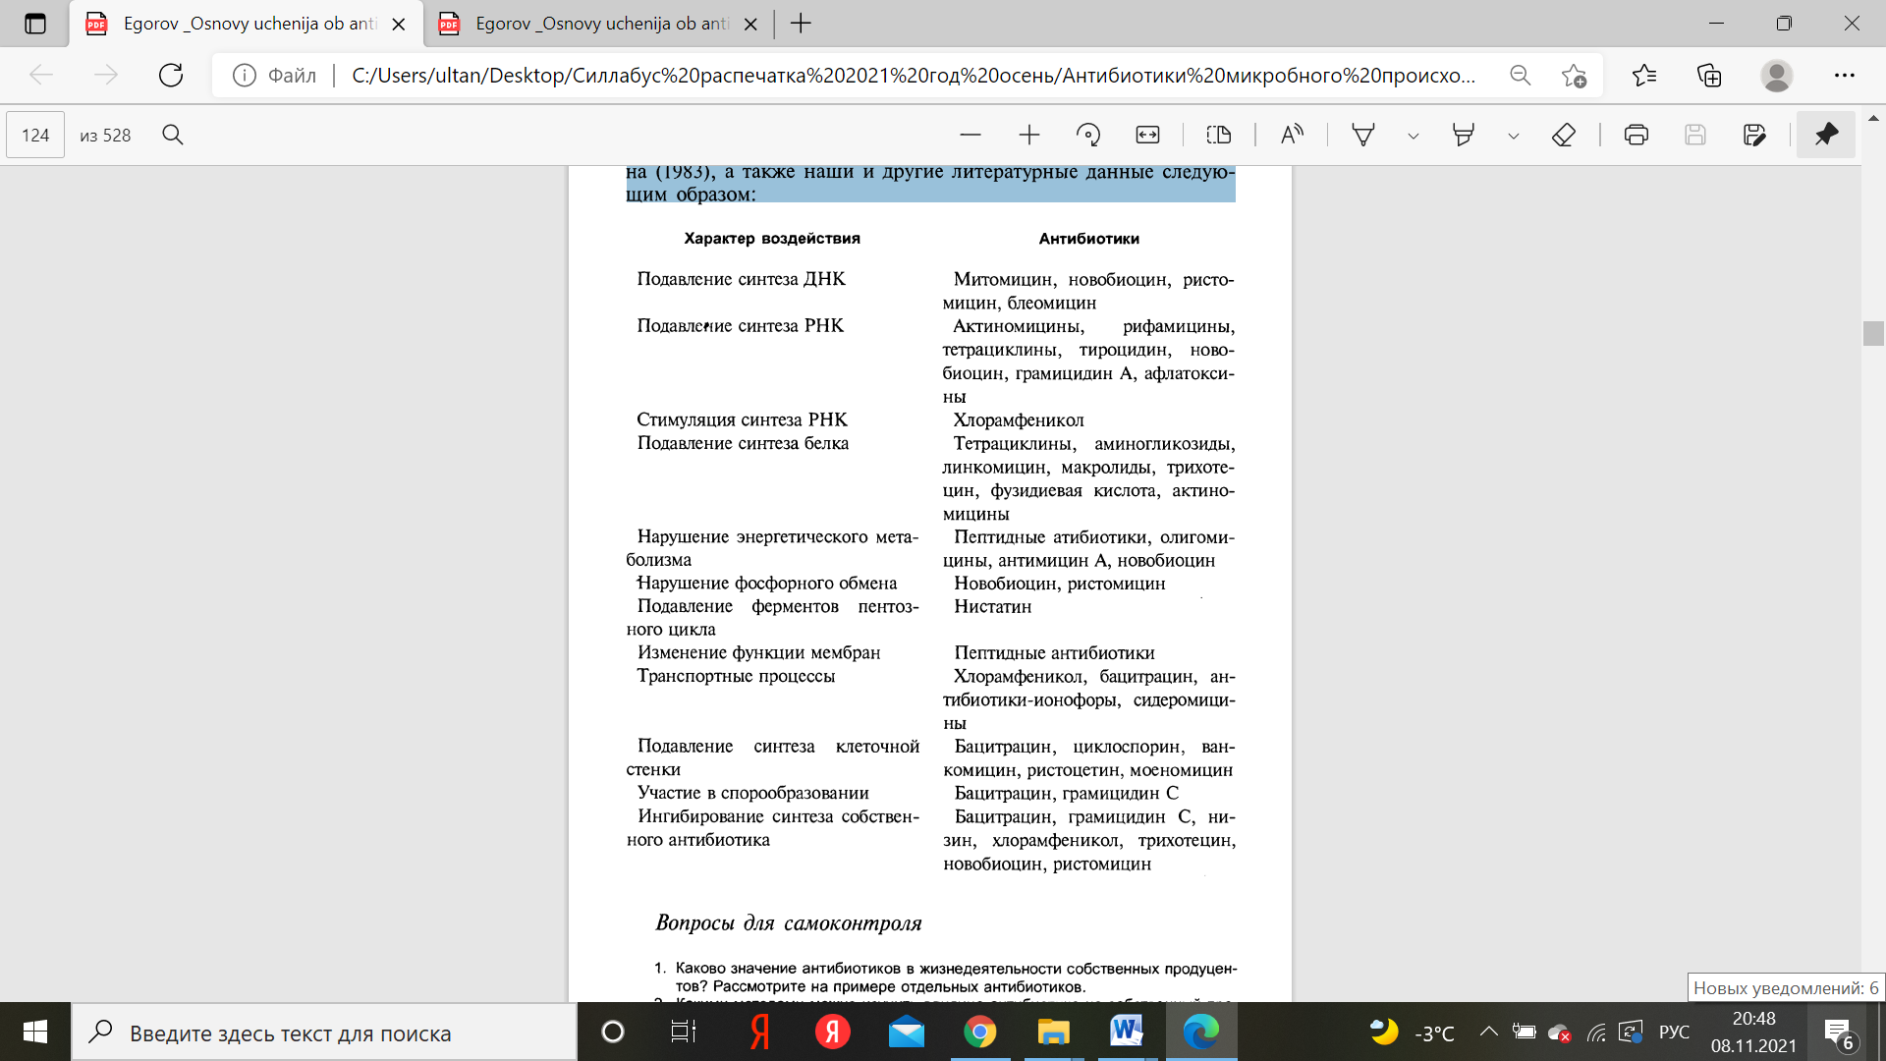
Вопросы для самоконтроля.
1. Каково значение антибиотиков в жизнедеятельности собственных продуцентов? Рассмотрите на примере отдельных антибиотиков.
2. Какими методами можно изучить влияние антибиотика на собственный продуцент?
3. Каковы основные механизмы защиты продуцента от действия собственных антибиотиков?

Лекция 4
Выделение продуцентов антибиотических веществ и методы определения их биологического действия. Пути повышения антибиотической продуктивности.
В зависимости от поставленной цели должны быть использованы и соответствующие методы поисков организмов - продуцентов тех или иных антибиотических веществ. Итак, если перед исследователем стоит задача выделить микроорганизм, образующий уже известный антибиотик, то при этом необходимо иметь в виду следующее.
1. Каждый антибиотик вырабатывается одним или несколькими определенными видами организмов.
2. Каждый микроорганизм продуцирует один или несколько вполне конкретных антибиотиков. Образование антибиотиков есть видовая специфика или, точнее, особенность отдельных штаммов микроорганизмов.
Выделяя микроб-антагонист, активный в отношении какоголибо возбудителя болезней растений, в качестве тест-организма необходимо использовать данный фитопатогенный организм. В таких случаях испытывают все вьщеляемые штаммы микроорганизмов, с тем чтобы не пропустить организм, нужный для решения поставленной задачи. При этом надо шире использовать потенциал микроорганизмов, для чего следует разрабатывать новые методы и иные условия культивирования, с тем чтобы вьщелять из природных источников новые виды и роды микроорганизмов. По заключению некоторых микробиологов, мы пока научились выделять и культивировать не более 0,01% имеющихся в природе микроорганизмов.
Главное при поиске продуцентов антибиотиков - выделение их из природных источников. Вместе с тем для этих целей широко применяется метод изменения генома выделенного продуцента антибиотика путем мутагенеза и генной инженерии.
Наконец, для получения наиболее эффективного по биологическому действию антибиотика используют метод химической или биологической трансформации природных соединений.
Выделение микроорганизмов, продуцирующих антибиотики.
Важное значение при выделении микробов, способных вырабатывать антибиотические вещества, или иной группы организмов имеет специфика условий их культивирования. Как уже отмечалось, микробы - продуценты антибиотиков вьщеляют из субстратов, где обильно развиваются разнообразные формы микроорганизмов (бактерии, актиномицеты, дрожжи, мицелиальные грибы), поэтому очень важно знать и учитывать специфику условий развития тех организмов, которые необходимо вьщелить.
МЕТОДЫ ВЫДЕЛЕНИЯ И ОЧИСТКИ АНТИБИОТИКОВ. Выделение антибиотиков и их очистка осуществляются разными способами, выбор которых зависит от химической природы антибиотика, характера сопутствующих антибиотику продуктов жизнедеятельности организма (органические кислоты, 140 аминокислоты, пигменты и другие соединения), неиспользованных компонентов среды (углеводы, масла, азотсодержащие вещества, неорганические соли и др.), а также от того, где накапливается это вещество - в культуральной жидкости или в клетках продуцента. Основная задача первых этапов выделения антибиотического вещества - концентрирование биологически активного соединения и очистка от сопутствующих балластных веществ. Основными методами выделения антибиотиков из нативных растворов (культуральная жидкость, освобожденная от биологической массы продуцента) можно назвать следующие: осаждение антибиотика, методы экстракции органическими растворителями, сорбционные методы с использованием поверхностно-активных веществ (активированный уголь, активированный оксид алюминия и др.) или ионообменных материалов (ионообменные смолы). При использовании сорбционных методов выделения антибиотиков наиболее трудной является десорбция (элюирование) препарата. Выделение антибиотика из клеток продуцента осуществляют методом экстракции.
Лабораторный регламент. Антибиотическое вещество, имеющее практическую значимость и являющееся новым препаратом, должно выпускаться в промышленных масштабах. Поэтому при изучении продуцента и образуемого им антибиотика в лабораторных условиях разрабатывается так называемый лабораторный регламент. Лабораторный регламент - это технологический документ, которым завершаются научные исследования в лабораторных условиях по разработке метода получения антибиотика. Он служит основой для промышленного регламента. Задача лабораторного регламента - разработка оптимального метода производства антибиотического вещества.
Лабораторный регламент получения антибиотика включает следующие разделы.
1. Характеристика антибиотика. Включает название антибиотика, основное назначение, краткое описание свойств препарата, описание организма, образующего антибиотик, методы определения биологической активности, условия хранения.
2. Технологическая схема производства. В схеме указана последовательность работ по производству антибиотика с подразделением на стадии. Технологическая схема - основа будущей технологии промышленного получения препарата.
З. Сырье и материалы. Сообщаются требования, предъявляемые к качеству сырья и материалам, используемым при получении антибиотика в целях его максимального выхода и обеспечения повторяемости результатов. При этом необходимо ориентироваться на сырье и материалы, выпускаемые отечественной промышленностью.
4. Аппаратурная схема производства. Приводится схема процесса получения антибиотика с указанием аппаратов и приборов, их конструкции, размера и других характеристик, которые могут иметь значение при производстве антибиотика.
5. Изложение технологического процесса. Описывается процесс получения антибиотика на основе завершенных научных и экспериментальных исследований, выполненных в лабораторных условиях. Процесс включается в регламент в том случае, если удается получить воспроизводимые результаты по качеству антибиотика и по его выходу. Технологический процесс описывают по стадиям. Подробно указываются объемы, концентрации веществ, входящих в среду, рН среды, степень аэрации, растворители, пеногасители, условия перемешивания, продолжительность процесса развития продуцента, температура и другие показатели.
6. Отходы производства, технологические и вентиляционные выбросы в атмосферу, их использование и обезвреживание. Приводится перечень возможных отходов и выбросов в атмосферу, указывается наличие в отходах ценных веществ, даются рекомендации к их использованию, а также список веществ, вредных с точки зрения загрязнения окружающей среды, и способы их обезвреживания.
7. Контроль производства. Указываются особые требования к оборудованию (герметичность ферментера и всех коммуникаций, исправность и надежность работы мешалки и т.д.). Приводятся анализ качества сырья, соответствующего определенным стандартам; режимы стерилизации сред и отдельных веществ, воздуха; методы анализа процесса биосинтеза антибиотика и готовой продукции.
8. Техника безопасности, пожарная безопасность и производственная санитария. Дается перечень веществ, способных воспламеняться и взрываться. Все вещества, применяемые в процессе получения антибиотика, должны быть изучены с позиций техники безопасности, пожарной опасности и производственной санитарии.
9. Перечень производственных инструкций. Приводятся все инструкции, которые должны быть разработаны на основе лабораторного регламента.
10. Технико-экономические нормативы. Указываются выходы конечного продукта и промежуточных продуктов; удельные нормы расхода сырья и материалов, удельные нормы технологических затрат (пара, воды, электроэнергии, сжатого воздуха).
11. Информационные материалы. В разделе должны быть указаны биологические и физико-химические свойства вещества, степень очистки, фармакологические свойства (преимущества и особенности), сравнение с показателями идентичных зарубежных препаратов, сведения о патентной чистоте антибиотика и методе его получения с перечислением охраняющих авторских свидетельств (патентов), сведения о вредности веществ, применяемых при получении препарата, и мерах предосторожности при работе с ними.

Вопросы для самоконтроля
1. Охарактеризуйте основные методы выделения продуцентов антибиотиков из
природных условий.
2. Расскажите о специфических методах идентификации микроорганизмов -
продуцентов антибиотиков, об идентификации самих антибиотиков.
3. Каковы основные методы выделения и очистки антибиотиков?
4. Каковы принципы разработки лабораторного регламента?
5. Охарактеризуйте основные пути повышения способности микроорганизмов к
образованию антибиотиков.
6. Назовите методы сохранения микроорганизмов - продуцентов антибиотиков в активном состоянии.
7. Каковы основные методы определения антибиотической активности микроорганизмов при культивировании их на твердых и в жидких средах?
8. Дайте характеристику основных биологических, химических, физико-химических и иммунохимических методов количественного определения антибиотиков.

Лекция 5 и лекция 6
Антибиотики, образуемые различными группами организмов, условия и пути их биосинтеза, механизм действия, применение и проблемы резистентности к ним микроорганизмов.
АНТИБИОТИКИ, ОБРАЗУЕМЫЕ БАКТЕРИЯМИ. Как известно, бактерии - это организмы с прокариотным типом строения клетки. К ним относятся собственно бактерии, актиномицеты и цианобактерии. Антибиотики, образуемые бактериями, будут рассмотрены по этим группам.
ГОМОПЕПТИДНЫЕ СОЕДИНЕНИЯ В эту подгруппу входят тиротрицин, грамицидины и бацитрацины. Грамицидиновая фракция тиротрицина также оказалась неоднородной, были вьщелены четыре полипептида: грамицидины А, В, 0 и D. В процессе разделения грамицидиновой фракции установлено, что грамицидин А находится в преобладающем количестве. В отдельных препаратах грамицидиновой фракции содержится около 85% грамицидина А, 9% грамицидина В, 6% грамицидина CD и 187 следы грамицидина D. Грамицидины А, В, 0 имеют линейное строение:
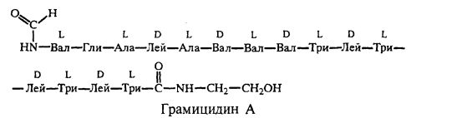

Грамицидин С (S) В 1942 г. Г.Ф. Гаузе и М.Г. Бражникова вьщелили из подмосковных почв штамм Bacillus brevis (Brevi bacil/us), образующий антибиотик, который они назвали грамицидином С. Бактерия - продуцент грамицидина С по культуральным и морфологическим свойствам напоминает бактерию В. bacillus, образующую тиротрицин. Однако вьщеленный советскими учеными штамм отличается от штамма Дюбо тем, что не разжижает желатину и не гидролизует крахмал. Организм, продуцирующий грамицидин С, назван В. bacillus var. (subsp.) G. В. Продуцент грамицидина С В. bacillus subsp. G. В. в процессе развития в жидкой питательной среде спонтанно диссоциирует на ряд форм, отличающихся морфологией колоний и другими свойствами при высеве их на твердые питательные среды с дрожжевым экстрактом. Образующиеся варианты представлены следующими формами: складчатая (R), гладкая (S) и две плоские формы (Р+ и р-). Плоские формы впервые бьши вьщелены Г.Г. Жариковой с сотрудниками в 1963 г. Процесс диссоциации В. bacil/us в большой степени зависит от условий культивирования: состава среды, источников углерода, азота, рН и других факторов. Однако любое изменение условий культивирования всегда приводит к возникновению четырех вариантов В. bacillus: R, S, р+ и р-.
Условия образования. Грамицидин С длительное время получали при выращивании В. bacillus subsp. G. В. на средах, содержащих мясной гидролизат, или на 10%-м дрожжевом гидролизате при поверхностном культивировании организма и температуре около 40 °С. В этих условиях образуется до 2000 мкг /мл грамицидина.
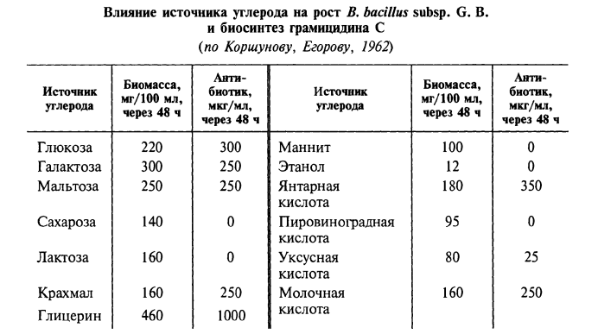

Выделение грамицидина С. Грамицидин С вьшеляют следующим способом. Культуральную жидкость подкисляют соляной кислотой до рН 4,5-5. При этом в осадок выпадают дихлоргидрат грамицидина С и бактериальные клетки продуцента, затем антибиотик из осадка экстрагируется спиртом. Полученный концентрат, содержащий до 4% грамицидина, используют в медицинской практике. Спиртовой концентрат помимо грамицидина С содержит еще несколько близких соединений.
Бацитрацины (Bacitracins) Бацитрацины - полипептидные антибиотики, выделенные Б. Джонсоном с соавторами в 1945 г. из культуры Bacillus licheniformis. Немного позже ( 1949) из культуры В. subtilis, близкой В. licheniformis, была выделена смесь антибиотиков, которая получила название «эйфайвин». Позднее бьшо выяснено, что полипептиды, входящие в эйфайвин, идентичны полипептидам бацитрацина, поэтому было принято решение упразднить название «эйфайвин» и сохранить лишь название «бацитрацин». Условия образования. Бацитрацины получают при поверхностном или глубинном росте бактерий на соответствующих средах, содержащих глюкозу, лактат аммония и неорганические соли или соевую муку и глюкозу. При развитии В. licheniformis и образовании бацитрацина очень важно наличие в среде определенного соотношения углерода и азота. При высоком показателе отношения углерод/азот в среде вырабатываются бацитрацины, но при повышенном соотношении азота к углероду и при развитии бактерий в среде с лактатом аммония преимущество образуется новая группа антибиотиков - лихениформины, в состав которых входят три антибиотика: лихениформин А, В и С.
Низины (Nisins) Из группы лактококков в 1944 г. был выделен штамм Lactococcus lactis, образующий антибиотик низин. Из культур стрептококка, изолированных из естественных мест обитания (молоко), можно получить более активные штаммы путем высева суспензии клеток продуцента на среды, содержащие в своем составе определенные концентрации низина, а также в результате получения мутантов, образующихся в процессе обработки клеток стрептококка ультрафиолетовым, рентгеновским излучением, у-излучением, и методом слияния протопластов. В группу низинов входит ряд форм антибиотиков - низины А, В, С, D. Низины А, В и С кроме общих для всех вариантов аминокислот имеют по два остатка валина и метионина, а в низине D эти аминокислоты отсутствуют.
Антибиотики цианобактерий Антибиотические вещества, продуцируемые цианобактериями, обобщенно называют ц и ан об актер и н а м и. Среди этих веществ можно назвать антибиотик мал ин гол и д, вырабатываемый морской цианобактерией Lyngbya majuscula. Он обладает антибактериальной активностью в отношении Mycobacterium smegmatis и некоторых грамположительных бактерий. В 1979 г. Д. Кардллина с соавторами установили структуру малинголида:
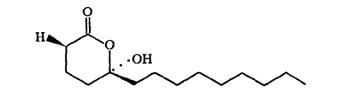

Каковы же основные пути биосинтеза D-аминокислот, входящих в состав полипептидных антибиотиков? Известны два механизма (и оба у микроорганизмов) образования D-аминокислот: 1) непосредственная рацемизация L-аминокислоты в D-аминокислоту под действием фермента рацемазы; 2) трансаминация (переаминирование) между D-аминокислотой и соответствующей а-кетокислотой с образованием других D-аминокислот. Реакция катализируется ферментами аминоферазами, которые образуются также микроорганизмами. Эти два процесса могут идти последовательно: второй за первым по следующей схеме:
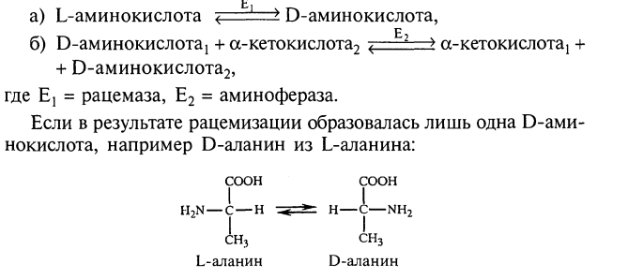

Вопросы для самоконтроля
1. Охарактеризуйте антибиотики, образуемые бактериями.
2. Грамицидин С и условия его биосинтеза.
3. Характеристика полимиксинов, условия их образования.
4. Бацитрацины, условия их образования и свойства.
5. Характеристика низинов и их практическое применение.
6. Антибиотики цианобактерий.
7. Основные пути синтеза бактериями D-аминокислот, входящих в состав полипептидных антибиотиков.

Лекция 7.
Антибиотики, образуемые актиномицетами
Наибольшее число антибиотиков (не менее 70%), широко применяемых на практике, относится к веществам, образуемым актиномицетами (порядок Actinomycetales). Этот порядок включает несколько родов: Streptomyces, Nocardia, Actinomadura, Micromonospora, Saccharopolyspora и др. Продуцентом большинства известных к настоящему времени антибиотиков, синтезируемых актиномицетами, является род Streptomyces. 214 Антибиотики, продуцируемые актиномицетами, по химическому строению относятся к различным группам соединений: от относительно простых (саркомицин) до таких сложных структур, как хромопептиды (актиномицины), гликопептиды (блеомицины). Вьщеление и изучение антибиотических веществ актиномицетного происхождения приняло очень широкие размеры. В результате настойчивых поисков получено много ценных препаратов, применяемых в химиотерапии, в сельскохозяйственной практике и в пищевой промышленности. Один из первых антибиотиков стрептомицетного происхождения - ми ц е т и н - открыт советскими учеными Н.А. Красильниковым и А.И. Кореняко еще в 1939 г. К 1940 г. были описаны и сравнительно подробно изучены два антибиотических вещества, образуемых стрептомицетами: акт и н о м и ц е т и н (М. Вельш, 1937) и м и ц е т и н.
Ценные антибиотики образуются многими видами рода Streptomyces, а также представителями Nocardia, Actinomadura, Micromonospora и других редко встречающихся родов актиномицетов. Выделение новых антибиотиков, продуцируемых актиномицетами, и их изучение продолжаются. Мы не имеем, естественно, возможности рассмотреть все антибиотики (их к настоящему времени известно более 6000), образуемые этой группой микроорганизмов. Поэтому здесь будут рассмотрены лишь те, которые имеют наиболее важное практическоезначение. Как уже отмечалось, одним из первых актиномицетных антибиотиков, завоевавших широкую известность, был стрептомицин, принадлежащий к семейству углеводных антибиотиков, группе аминогликозидов.

Лекция 8
Семейство углеводных антибиотиков
Из семейства углеводных антибиотиков мы рассмотрим аминогликозиды, или аминоциклитолы. АМИНОГЛИКОЗИДНЫЕ АНТИБИОТИКИ, ИЛИ АМИНОЦИКЛИТОЛЫ В группу аминогликозидных антибиотиков (аминоциклитолов) включают биологически активные соединения, содержащие в молекулах два или более аминосахара, которые связаны гликозидными связями с аминоциклитольным кольцом. К этим ан216 тибиотикам относятся стрептомицины, рибостамицин, неомицины, канамицины, тобрамицин, гентамицины, селдомицины, фортимицины и некоторые другие вещества. Известно более 100 антибиотиков, относящихся к этой группе соединений. Аминогликозиды имеют большое практическое значение.

Лекция 9
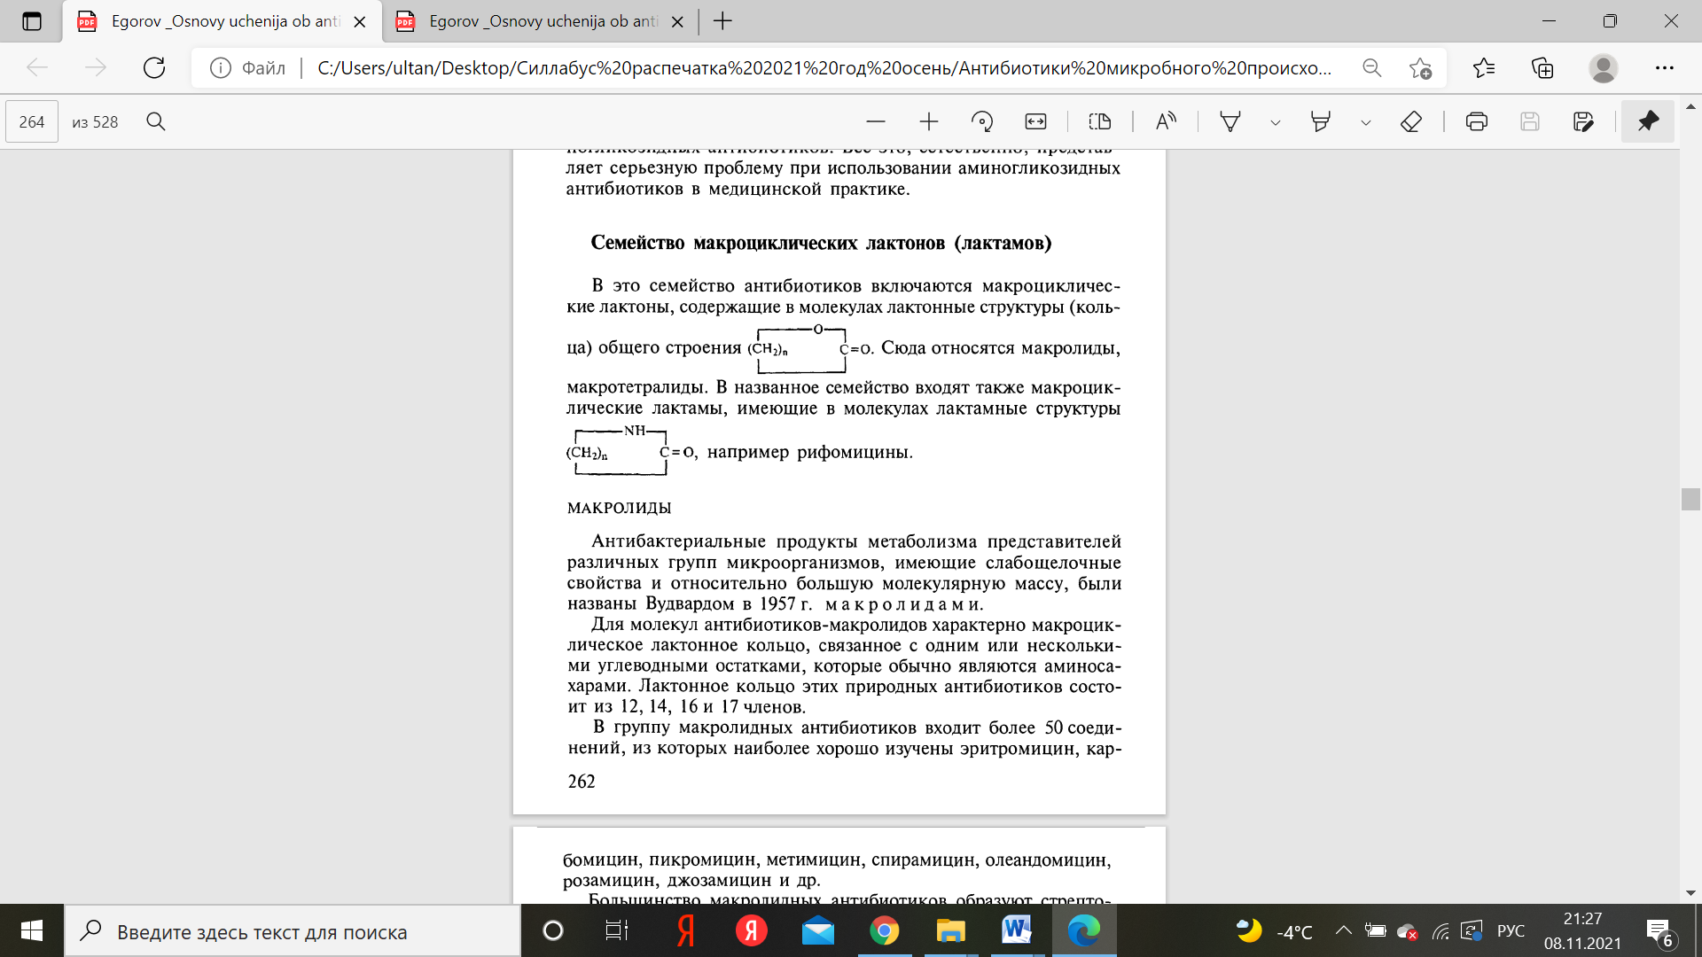
Семейство антибиотиков-хинонов. В составе этого семейства рассмотрим группы линейных конденсированных полициклических антибиотиков (тетрациклины), нафтохинонов (антрациклины) и бензохинонов. ТЕТРАЦИКЛИНЫ В группу антибиотиков тетрациклинового ряда входят вещества, имеющие близкое химическое строение. Тетрациклиновые антибиотики привлекли большое внимание исследователей благодаря их важному практическому значению. Эти соединения обладают широким антибиотическим спектром в отношении 288 грамположительных и грамотрицательных бактерий, риккетсий и успешно применяются в медицинской практике. Кроме того, некоторые из этих антибиотиков используются в животноводстве как стимуляторы роста сельскохозяйственных животных и птиц. Ценность тетрациклиновых антибиотиков определяется их высокой биологической активностью и относительно низкой токсичностью.
Семейство аминокислот, пептидов и пептолипидов В составе этого семейства рассмотрим группу актиномицинов. АКТИНОМИЦИНЫ (ACTINOMYCINS) Актиномицин принадлежит к числу первых антибиотиков стрептомицетного происхождения, полученных в кристаллическом виде. Актиномицин - красно-оранжевое вещество с высокой антибиотической активностью в отношении грамположительных бактерий и в меньшей степени - в отношении грамотрицательных. Открытие актиномицина и получение его в кристаллическом виде в 40-х гг. не привлекло большого внимания, так как антибиотик был чрезвычайно токсичен в отношении экспериментальных животных. Однако спустя примерно 15 лет после открытия актиномицина было выяснено, что это не единственное соединение, а большая группа близких по своим свойствам антибиотических веществ, образуемых разными видами стрептомицетов. Эти антибиотики в концентрации О, 1 мкг/мл подавляют развитие грамположительных и в концентрации 1-10 мкг/мл - грамотрицательных бактерий. Некоторые из них обладают противоопухолевым действием. В качестве продуцентов актиномицинов описано более 50 видов стрептомицетов: S. chrysomallus, S. flavus, S. flaveolus, S. parvus, S. parvulus, S. griseus, S. fradiae, S. melanochromogenes и др., а также некоторые виды Micromonospora и Actinoplanes.
Семейство ароматических антибиотиков К этому семейству антибиотиков относятся соединения бензола (хлорамфеникол) и вещества, имеющие небензольные ароматические структуры (новобиоцин, коумермицины). 322 ХЛОРАМФЕНИКОЛ (CHLORAМPHENICOL) Из обработанных почв Венесуэлы в 1947 г. группой сотрудников во главе с Ж. Эрлихом был выделен штамм стрептомицета Streptomyces venezuelae, образующий антибиотик с широким антимикробным спектром действия. Стрептомицет - продуцент хлорамфеникола - хорошо растет на обычных питательных средах. Микроскопическое строение стрептомицета напоминает строение нокардиа. Молодой растущий мицелий формируется тонкими несептированными нитями, которые затем распадаются на отдельные участки различной длины, как это наблюдается и у нокардиа.

Вопросы для самоконтроля
1. Дайте общую характеристику антибиотиков, образуемых актиномицетами.
2. Приведите характеристику аминогликозидных антибиотиков.
3. Охарактеризуйте стрептомицин, условия его образования, свойства и назовите области применения.
4. Неомицины и другие аминогликозиды, их характеристика и свойства.
5. Тетрациклиновые антибиотики (условия биосинтеза, свойства и применение),
деметилпроизводные и полусинтетические соединения.
6. Хлорамфеникол и его свойства. Полусинтетические производные.
7. Особенности строения стрептомицинов, условия их образования и свойства.
8. Каковы пути биосинтеза молекулы актиномицинов и механизм биологического действия этих антибиотиков?
9. Дайте общую характеристику макроциклической группы антибиотиков.
1 О. Назовите основных представителей группы макролидов. Каковы условия их
образования и применения?
11. Охарактеризуйте группу полиеновых антибиотиков и ее основных представителей (нистатин, леворин).
12. Макротетралиды и их основные свойства.
13. Рифамицины, их характеристика и значение.
14. Новобиоцин и коумермицины. Условия их образования и свойства.
15. Дайте характеристику группы антрациклинов.

Лекция 10
Антибиотики, образуемые грибами и лишайниками
Рассмотрим ограниченное число антибиотиков, образуемых некоторыми видами грибов (пенициллины, цефалоспорины, фузидиевая кислота, циклоспорины, гризеофульвин, трихотецин, фумагиллин и др.), применяющихся в медицинской и сельскохозяйственной практике. Среди антибиотиков грибного происхождения наибольший интерес по своим свойствам и уникальным возможностям представляет группа Р-лактамных антибиотиков. К этой группе из числа грибных препаратов относятся пенициллины и цефалоспорины.
БЕТА-ЛАКТАМНЫЕ АНТИБИОТИКИ В соответствии с классификацией антибиотиков по их химическому строению Р-лактамы относятся к семейству антибиотических веществ, включающих в свои структуры производные аминокислот. К Р-лактамным антибиотикам относятся соединения, имеющие в своей структуре р-лактамное кольцо. Эти вещества образуются мицелиальными грибами (пенициллины, цефалоспорины, цефемы), стрептомицетами (карбапенемы, клавулановая кислота, цефамицины и др.), некоторыми видами нокардий (монобактамы).
Пенициллин (Penicillin) Известный английский бактериолог А. Флеминг в 1929 г. опубликовал сообщение о литическом действии зеленой плесени на стафилококки. Он выделил гриб, идентифицированный как Penicillium notatum, и установил, что культуральная жидкость этой плесени способна оказывать антибактериальное действие по отношению к патогенным коккам. Содержащееся в культуральной жидкости гриба антибактериальное вещество Флеминг назвал п е н и ц и л л и н о м.
Цефалоспорины (Cephalosporins) По химическому строению антибиотики принадлежат к группе ~-лактамных соединений, близких к пенициллинам, в биосинтезе основного (цефемового) ядра которых участвуют две аминокислоты: L-цистеин и L-валин. Цефалоспорины - антибиотики, образуемые грибами из рода Cephalosporium. Основной продуцент этих антибиотиков - гриб С. acremonium, позднее переименованный в Acremonium chrysogenum, был выделен в 1945 г. Впервые сообщение о цефалоспорине было сделано в 1948 г. Джузеппе Братцу. В культуральной жидкости гриба он обнаружил три варианта цефалоспорина: Р, N и С. Цефалоспорин С - главный антибиотик, на основе которого впоследствии были созданы многочисленные полусинтетические препараты с весьма ценными свойствами.
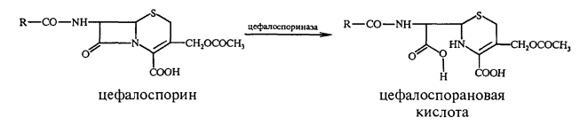

Фермент цефалоспориназа образуется некоторыми бактериями, в частности культурой Enterobacter cloaceae. Молекула цефалоспорина имеет бициклическую структуру, состоящую из Р-лактамного кольца и сопряженного с ним шестичленного дигидротиазинового кольца, и содержит D-а-аминоадипиновую кислот.

Вопросы для самоконтроля
1. Дайте общую характеристику ~-лактамных антибиотиков.
2. Охарактеризуйте пенициллин, историю его открытия, условия образования, свойства и применение.
3. Рассмотрите полусинтетические пенициллины, принципы их получения и свойства.
4. Какие имеются ферменты, инактивирующие молекулу пенициллина?
5. Опишите механизм биосинтеза молекулы пенициллина.
6. Дайте характеристику цефалоспоринов и механизма их биосинтеза.
7. Рассмотрите четыре поколения полусинтетических цефалоспоринов. 8. Какие имеются другие ~-лактамные антибиотики?
9. Дайте характеристику других антибиотиков, образуемых мицелиальными грибами (фузидиевая кислота, гризеофульвин, трихотецин, циклоспорины).

Лекция 11
Антибиотики, образуемые высшими растениями и животными. Аппаратурное оформление технологических процессов.
Антибиотики, выделенные из высших растений, имеют разнообразное химическое строение и относятся к различным группам соединений. Среди них встречаются алифатические соединения, алкалоиды и хиноны, эфирные масла и терпеновые соединения, полифенолы, кумарины и др.
К числу наиболее изученных растительных антибиотиков относятся аллицин, берберин, госсипол, хинин и многие другие.
Аллицин (Allicin)
Аллицин - продукт жизнедеятельности чеснока (Allium sativum) - выделен и подробно изучен К. Коваллито с сотрудниками в 1944 г. Антибиотик вьщеляют из чеснока экстракцией органическими растворителями и очищают перегонкой с водяным
паром.
Берберин (Berberin) Берберин - антибиотик алкалоидной природы. Выделяется из ряда видов растений: лютиковых, луносемянниковых, барбарисовых.
Госсипол (Gossypol) Антибиотическое вещество выделяется из семян хлопчатника мохнатого ( Gossypium hirsutum). По химическому строению госсипол относится к полифенолам (димерное фенольное соединение).
Хинин (Chinin) Хинин известен с доисторических времен как средство для лечения больных малярией. Этот алкалоид выделяется из хинного дерева красносокового ( Cinchona succirubra). Структура хинина была установлена в 1907 г.
Рицин (Ricin) Рицин - это белковое, биологически высокоактивное вещество, продуцируемое высшими растениями: клещевиной (Ricinus communis) и омелой белой ( Viscum а!Ьит). Оно принадлежит к группе токсинов, образуемых бактериями Corynebacterium diphteriae (дифтерийный токсин), Shigella sp. (шига-токсин) и Pseudomonas sp. (экзотоксин).
Фитоалексины К антибиотическим веществам, образуемым высшими растениями, относятся также соединения, получившие название фитоалексинов. Фитоалексины вырабатываются в результате проникновения в растение определенного паразита. Процесс биосинтеза фитоалексинов индуцируется соответствующим сигнальным соединением, находящимся или в клеточной стенке паразита, или же в клеточных стенках самих высших 392 растений. Так, сигнальным веществом синтеза фитоалексина под влиянием фитопатогенного гриба Phytophthora megasperma f. sp. g!ycinea является гептаглюкозид клеточной стенки паразита.
Антибиотики животного происхождения Антибиотики животного происхождения характеризуются свойствами, отличающими их от других антибиотиков. Обладая антибиотическими свойствами, они в то же время активизируют защитные силы макроорганизма. Сочетание этих свойств делает возможным применение их для профилактики и лечения ряда заболеваний.

Вопросы для самоконтроля
1. Дайте характеристику антибиотических веществ, образуемых высшими растениями и животными.
2. Что такое фитоалексины и интерфероны?

Лекция 12
Направленный биосинтез антибиотиков.
Для направленного образования преимущественно одного из ряда естественно синтезируемых антибиотиков или их модификации применяют различные методы вмешательства в обмен веществ микроорганизмов.
Во-первых, это достигается соответствующим изменением условий культивирования продуцентов антибиотиков, и прежде всего изменением состава среды. Во-вторых, в среду для культивирования микроорганизма - продуцента антибиотического вещества могут вводиться специфические ингибиторы.
В-третьих, характер обмена веществ микроорганизма, связанного с модификацией структуры образуемого антибиотика, может быть изменен в результате получения от исходного штаммапродуцента соответствующих мутантов.
В-четвертых, свойства известных антибиотических веществ можно изменить в результате воздействия на эти антибиотики одного из микроорганизмов или ферментов, образуемых ими.
В-пятых, изменить характер метаболизма, связанный с биосинтезом антибиотика, можно путем применения комбинации перечисленных выше факторов. Например, используют соответствующие мутанты с одновременным внесением в среду для их развития специфических предшественников или ингибиторов.
Изменение состава питательной среды.
Введение специфического ингибитора.
Использование мутанта исходного штамма.
Воздействие микроорганизма или его фермента.
Мутасинтез.

Вопросы для самоконтроля
1. Что такое направленный биосинтез антибиотиков? Его значение в процессе получения антибиотических веществ.
2. Охарактеризуйте основные пути достижения целенаправленного биосинтеза антибиотиков.

Лекция 13
Характер и механизм биологического действия антибиотиков
Каждый антибиотик имеет свои оптимальные границы рН, где проявляется его максимальная антимикробная активность (Рожавин, 1988):
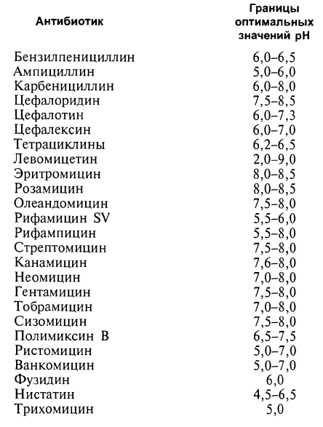

Изучение механизма действия антибиотиков дает возможность выявить и решить ряд очень важных вопросов (Demain, 1975).
1. Определение функции нормальных клеток.
2. Отношение между мишенями, на которые направлено действие антибиотика, и функциями клетки.
3. Размещение в клетке мишени для антибиотика.
4. Установление антибиотика для лечения определенного больного.
5. Открытие новых лекарственных препаратов.
6. Использование селективных мишеней для поиска новых антибиотиков.
7. Планирование получения новых полусинтетических антибиотиков. 8. Определение наиболее эффективных комбинаций антибиотиков.
9. Обоснованный подбор антибиотиков против резистентных форм микроорганизмов.
1 О. Применение антибиотиков, не связанное с подавлением бактерий.
Как отмечает Ф. Хан, при определении механизма биологического действия антибиотика необходимо учитывать ряд критериев.
1. Подавляемая реакция должна быть жизненно необходимой для клетки.
2. Подавление должно быть специфичным, т.е. обнаруживаться только у организмов, чувствительных к действию определенного антибиотика.
3. Антибиотик должен подавлять реакцию примерно в тех же концентрациях, в которых он вызывает подавление роста.
4. Подавление должно следовать закону «все или ничего».
5. Подавление данной реакции должно определяться химической структурой антибиотиков точно так же, как и подавление роста.
Основные механизмы биологического действия антибиотиков
По механизму биологического действия антибиотические вещества условно подразделяют на несколько основных групп.
1. Антибиотики, ингибирующие синтез клеточной стенки бактерий, а точнее, синтез пептидогликана (пенициллины, бацитрацин, ванкомицин, цефалоспорины, 0-циклосерин) и грибов (полиоксины, никкомицин).
2. Антибиотики, нарушающие функции мембран (альбомицин, аскозин, грамицидины, кандицидины, нистатин, трихомицин, эндомицин и др.).
3. Антибиотики, избирательно подавляющие синтез (обмен) нуклеиновых кислот: а) ингибирующие синтез РНК (актиномицин, гризеофульвин, канамицин, неомицин, новобиоцин, оливомицин и др.); б) подавляющие синтез ДНК (актидион, брунеомицин, новобиоцин, саркомицин, эдеин и др.).
4. Антибиотики - ингибиторы синтеза пуринов и пиримидинов (азасерин, декоинин, саркомицин и др.).
5. Антибиотики, подавляющие синтез белка (бацитрацин, виомицин, канамицин, метимицин, неомицин, тетрациклины, хлорамфеникол, эритромицин и др.).
6. Антибиотики - ингибиторы энергетического метаболизма (антимицины, олигомицины, патулин, пиоцианин, усниновая кислота и др.).
7. Антибиотики - ингибиторы окислительного фосфорилирования (валиномицин, грамицидины, колицины, олигомицин, тироцидин и др.).
8. Антибиотики с антиметаболитными свойствами (пуромицин, ациодомицин, D-циклосерин и др.).
9. Антибиотики с иммуномодуляторными свойствами (актиномицины С и D, оливомицин, брунеомицин, рубомицин, циклоспорин, макролидный антибиотик К-506 и др.).

Можно указать на следующие основные факторы, приводящие к устойчивости микроорганизмов к антибиотикам.
1. Состояние клеточной стенки, при котором антибиотик задерживается на поверхности клетки и не проникает внутрь в результате ухудшения проницаемости антибиотиков через пориновые каналы внешней мембраны или по другим причинам.
2. Способность клетки разрушать лекарственный препарат раньше, чем он сможет проявить биологическое действие, посредством конститутивных либо индуцируемых ферментов, усиленно синтезируемых клеткой в присутствии антибиотика, или модифицировать антибиотик.
3. Изменение клеточных структур (рибосом, мембран и др.) или модификация активных центров антибиотика, находящегося в клетке, под действием ряда факторов.
4. Способность бактерий снижать концентрацию антибиотика внутри клетки в результате активного выноса антибиотика.
5. Нарушение в микробной клетке мишени, ответственной за чувствительность микроорганизма к антибиотику.
6. Перенос генов антибиотикорезистентности от устойчивых штаммов микроорганизмов к чувствительным.
Теперь подробнее рассмотрим названные факторы, связанные с проявлением устойчивости микроорганизмов к антибиотикам.
1. Состояние клеточной стенки, при котором она препятствует проникновению антибиотика внутрь клетки. Свойство клеточной стенки задерживать проникновение антибиотических веществ внутрь клетки иллюстрируется на примере пенициллиноустойчивых стафилококков. Количество антибиотика, связанного клетками, определяется степенью чувствительности бактерий: чем чувствительнее организм, тем больше он связывает пенициллина. С другой стороны, иногда клетки чувствительных к пенициллину стафилококков становятся устойчивыми к нему, если они образуют колонии, защищенные внеклеточным покровом, который препятствует проникновению антибиотика непосредственно к клеткам. Устойчивость Pseudomonas aeruginosa к ~-лактамным антибиотикам, возможно, связана со скоростью проникновения этих препаратов через внешнюю мембрану. Возникновение устойчивости названных бактерий к карбапенемам, в частности к имипенему, может быть связано с уменьшением размеров пориновых каналов, через которые «В норме» быстро проникает антибиотик. Устойчивость бактерий к стрептомицину и другим аминогликозидам может быть обусловлена ослаблением связи антибиотика с поверхностью клетки.
2. Способность клетки разрушать антибиотик раньше, чем он сможет проявить свое биологическое действие. Образование микробной клеткой веществ, способных инактивировать антибиотики, свойственно ряду микроорганизмов. Пенициллины, цефалоспорины, аминогликозиды, хлорамфеникол и другие антибиотики легко разрушаются ферментами, продуцируемыми многими видами бактерий. Так, различные штаммы стафилококков, бактерии рода Bacillus и многие виды грамотрицательных бактерий образуют ферменты ~-лактамазы, амидазы, инактивирующие молекулу пенициллинов, цефалоспоринов и других ~-лактамных антибиотиков. Показано, что в клетках бактерий образование ~-лактамаз кодируется как хромосомными генами, так и генами плазмид.

Вопросы для самоконтроля
1. Дайте оценку общих принципов действия антибиотиков на клетку микро- и макроорганизмов.
2. Каковы пути проникновения антибиотиков через внешнюю мембрану грамотрицательных бактерий?
3. Перечислите основные механизмы биологического действия антибиотиков и дайте их краткую характеристику.
4. Как происходит ингибирование синтеза клеточной стенки бактерий и грибов?
5. Каким образом нарушаются функции мембран? Расскажите об антибиотикахионофорах.
6. Как подавляется синтез белка и нуклеиновых кислот?
7. Охарактеризуйте основные причины возникновения устойчивости микроорганизмов к действию антибиотиков.
8. Укажите основные пути применения антибиотиков, которые сдерживают возникновение резистентных форм микроорганизмов.
9. Каковы побочные реакции, появляющиеся при применении в медицине антибиотиков?

Лекция 14
Основные этапы промышленного получения антибиотиков. Технологические линии производства антибиотиков.
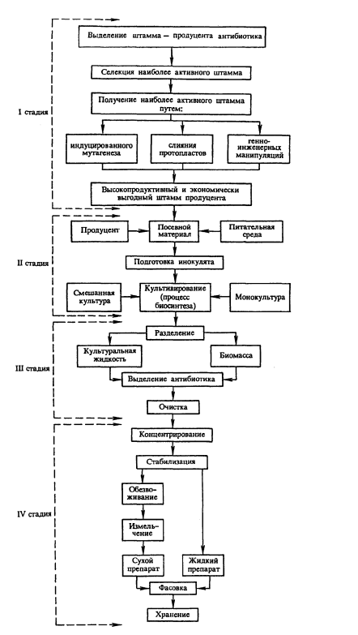

Схема производства антибиотиков в процессе микробного биос
Вопросы для самоконтроля
1. Охарактеризуйте основные стадии промышленного nолучения антибиотиков.
2. Обсудите значение бактериофагии nри nромышленном nроиэводстве антибиотиков.

Лекция 15
Применение антибиотиков в сельском хозяйстве, пищевой и консервной промышленности
Метод опрыскивания - один из наиболее эффективных в борьбе с болезнями растений, возбудители которых развиваются как на поверхности наземных органов, так и в тканях растений. Опыление пораженных растений антибиотиками. Этот метод также широко применяется в растениеводстве, однако он менее эффективен по сравнению с методами опрыскивания. Погружение зараженных органов растений в раствор антибиотика. Метод широко распространен, например, в борьбе с поражениями семян, фруктов, клубне- и корнеплодов. Интересные результаты применения этого метода получены при обработке семян хлопчатника для защиты растений от гоммоза, вызываемого Х malvacearum. Метод иньекций, или метод штамбов, используется иногда при лечении отдельных древесных пород. В стволе дерева просверливают отверстие и в него вставляют конец фитиля, а другой конец помещают в раствор антибиотика. По фитилю антибиотик поступает в ткань дерева и распространяется по всему растению.
Антибиотики в животноводстве Антибиотики начали применять в животноводстве вскоре после их открытия. Прежде всего они нашли широкое применение в ветеринарии как лечебные средства против многих заболеваний сельскохозяйственных животных (копытная болезнь оленей, мыт лошадей, рожа поросят, мастит крупного рогатого скота, сибирская язва, пневмония и многие другие). Антибиотики используют при лечении заболеваний птиц и пчел. Так, для лечения индеек, больных синуситами, применяют стрептомицин, хлорамфеникол, хлортетрациклин, при ларинготрахеите цыплят - карбомицин. Для лечения пчелиных семей, пораженных американским или европейским гнильцом, применяют окситетрациклин, а при ноземе (понос) пчел - фумагиллин.
ИСПОЛЬЗОВАНИЕ АНТИБИОТИКОВ ПРИ СОХРАНЕНИИ СВЕЖЕГО МЯСА, РЫБЫ И ПТИЦЫ, А ТАКЖЕ МОЛОКА И МОЛОЧНЫХ ПРОДУКТОВ
Быстрая порча мясных туш связана с микрофлорой, содержащейся в пищевом тракте животного и попадающей в тушу при разделке ее после убоя или в кровеносную систему и лимфатические узлы в результате использования средств убоя. Для борьбы с нежелательной микрофлорой, попадающей в тушу и вызывающей ее преждевременную порчу, применяют два основных метода:
1) антибиотик добавляют в пищу животному непосредственно перед убоем;
2) антибиотик вводят в кровеносную систему сразу же после того, как животное забито и спущена кровь. Обработка антибиотиками позволяет значительно увеличить срок сохранности свежего мяса (до 2-3 сут) и улучшить его качество. Микроорганизмы, вызывающие порчу мяса, могут попасть на поверхность туш из воздуха. Поэтому опрыскивание разделанных и охлажденных говяжьих туш раствором антибиотика или обработка антибиотиком брюшной полости свиней также способствует удлинению сроков хранения мяса.
Вопросы для самоконтроля
1. Каковы принципы применения антибиотиков в растениеводстве?
2. Каким образом применяются антибиотики в животноводстве?
3. Какие антибиотики применяют в пищевой промышленности?

Литература:
1.Турашева С.К. Основы биотехнологии: биотехнология высших и низших растений. – Алматы: Қазақ университеті, 2017
2. Турашева С.К., Оразова С.Б., Валиханова Г.Ж. Основы биотехнологии: биотехнология растений. Учебное пособие для СРС. – Алматы: Қазақ университеті, 2015
3. Валиханова Г.Ж. Биотехнология растений. Алматы, Конжык, 2008.
4. Шевелуха В.С., Калашникова Е.А., Дегтярев С.В. и др. Сельскохозяйственная биотехнология. М., Высшая школа, 2009
5. Алмагамбетов К.Х. Основы биотехнологии. Астана. 2009. – 227 с.
6. Егорова Т.А., Клунова С.М., Живухина Е.А. Основы биотехнологии (3-е изд.) М.: Издательский центр «Академия», 2010. -208 с.
Интернет-ресурсы:
http://www.biotechnolog.ru

Лектор, и.о. доцента, к.б.н.: Ултанбекова Г.Д.

